 | Leistungsverzeichnis
Projekt:
LV:
OZ | Leistungsbeschreibung Menge ME | Einheitspreis | Gesamtbetrag
1.0 | Dichtungseinsatz Curaflex Nova® Uno/breit mit ITL-System zur Abdichtung von Durchdringungen mit Rohren und Kabel. Dicht gegen drückendes und nichtdrückendes Wasser. Einsatz in bauseitiges Futterrohr oder Kernbohrung (Weiße Wanne).  Dichtungseinsatz Curaflex Nova® Uno/breit mit ITL als ungeteilte Dichtung,  mit Gestellringen aus Hochleistungskunststoff,  mit 4 Fixierlaschen incl. Schrauben aus Edelstahl V2A,  mit integrierter Drehmomentkontrolle durch selbstabscherende Spezialmuttern,  mit Elastomer-Dichtung, Dichtbreite 80 mm, aus EPDM oder NBR, *  Dichtigkeit gegen drückendes und nichtdrückendes Wasser, gasdicht, mit geprüfter Radondichtigkeit,  erfüllt Anforderungen nach FHRK-Standard 60,  geprüft nach FHRK Prüfgrundlage GE 101,  mit FHRK-Qualitätssiegel ausgezeichnet,  mit Umwelt-Produktdeklaration (EPD),  wartungsfreie Ausführung (kein Nachspannen erforderlich),  mit 25 Jahre DOYMA-Garantie,  für Doppel- und Elementwände,  einschl. Kernbohrungsversiegelung bei Einsatz in Kernbohrungen, *  Außendurchmesser der Medienleitung ………..mm  Futterrohr-/Kernbohrungsinnendurchmesser ………...mm  liefern und nach Einbauanleitung des Herstellers montieren.  Hersteller:  DOYMA GmbH & Co  Industriestraße 43-57  28876 Oyten  info@doyma.de  www.doyma.de
 | _______St. | ................... | .................
 | * nicht Zutreffendes bitte streichen

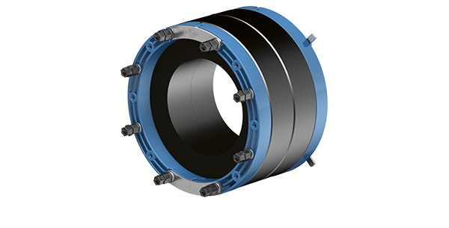
Curaflex Nova® Uno/breit

